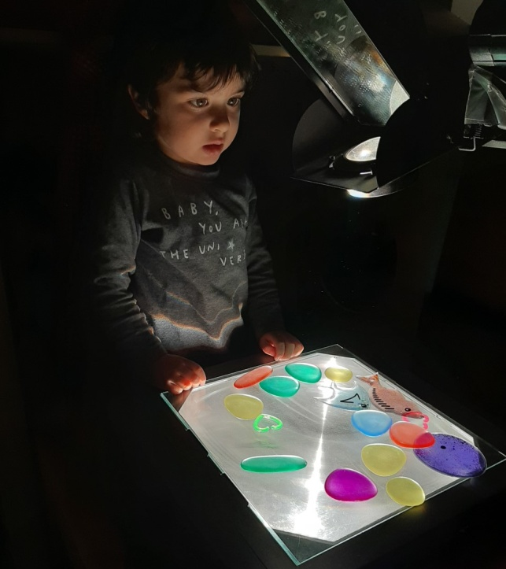
Dimecres 11 de novembre de2020
Bon dia famílies!
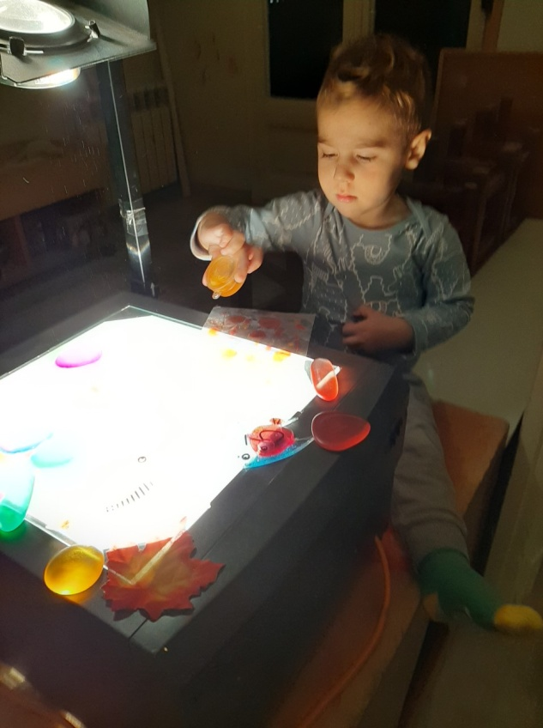
Avui tenim una gran noticia per vosaltres! Ja tenim la classe dels peixos al complert, Ha vingut el Teo, ja feia dies que posàvem una cadira per ell a l’hora d’esmorzar i avui hem pogut gaudir de la seva companyia durant una bona estona, el que més li ha agradat de la nostra estança són els peixos de la nostra peixera els petits Mollys.
Avui quan hem pujat del jardí, hem esmorzat pera i plàtan i després hem pogut experimentar amb llum, hem continuat la proposta de la setmana passada del retroprojector. Els infants posaven diferents elements de la tardor i objectes per experimentar sobre la pantalla del retroprojector i veure’ls plasmats a la paret, mica en mica s’ha anat creant un clima molt màgic on a través de la música relaxant de sons de la natura junt amb uns mocadors de tela els infants han començat a dansar.
A l’altre espai de la peixera alguns infants estaven fent creacions amb blocs i pedres transparents de diferents colors sobre la taula de llum.

